Aanvullend klimaatrapport LEKP
Gemeente Bonheiden

2023-2026

Inleiding thema klimaat

De gemeente Bonheiden ondertekende in het voorjaar van 2016 het Europees Burgemeestersconvenant voor klimaat en energie met de ambitie tegen 2030 een CO₂₋reductie te bereiken van 40% ten opzichte van 2011 over het volledige grondgebied van de gemeente en om zich te wapenen tegen de gevolgen van de klimaatopwarming.
Eind 2020 werd door de gemeente ook het LEKP 1.0 ondertekend. Met dit Vlaams Lokaal Energie en KlimaatPact engageerde de gemeente zich om binnen 4 specifieke werven een aantal doelstellingen te vervullen. In een latere fase werden ook de engagementen van het LEKP 2.0 en LEKP 2.1 ondertekend door de gemeente. Met de ondertekening van dit laatste pact plaatst de gemeente zich bij de voortrekkers van het lokale klimaatbeleid; het LEKP 2.1 werd door 88 gemeenten getekend.
Bij de vorming van de huidige Vlaamse Regering werd er beslist op het LEKP en de daarbij horende ondersteuning aan lokale besturen stop te zetten. In 2026 ontving de gemeente voor de laatste keer een ondersteuning vanuit Vlaanderen voor deze doelstellingen waarbij een laatste verantwoording zal gebeuren in het voorjaar van 2027. Vlaanderen wenst het LEKP om te vormen naar een structureel dialoogplatform. Tot op de dag van vandaag is hier echter nog geen duidelijkheid over wat ze hier mee bedoelen. Desondanks zet de gemeente zijn inspanningen verder om klimaatacties te realiseren.
De rapportage voor het LEKP aan de gemeenteraad zal hierdoor ook vervallen, dit zal bijgevolg de laatste rapportage in deze vorm zijn. Vanaf volgend jaar zal de gemeente zich voor een jaarlijkse update baseren op de gegevens die voortkomen uit ‘Provincies in cijfers’.

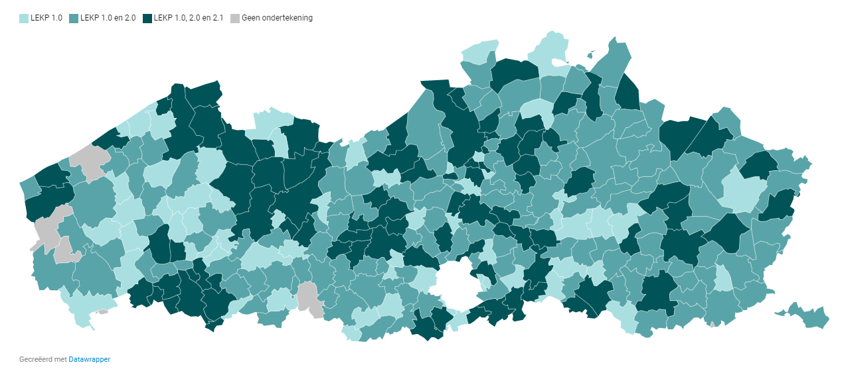

Het realiseren van de klimaatambities van de gemeente is de verantwoordelijkheid van iedere burger en elke actor in de gemeente (gemeentebestuur en andere overheden, bedrijven, verenigingen, burgers en bij uitbreiding alle lokale actoren). Het pad naar een klimaatneutrale gemeente is dus een uitdaging die samen aangegaan moet worden.

Evolutie C0₂ in Bonheiden

De doelstellingen van het LEKP hebben de focus gelegd op vier concrete werven, elk met specifieke doelstellingen. De achterliggende redenering was uiteraard om door middel van deze doelstellingen de Europese doelstellingen vanuit het burgemeestersconvenant waar te maken. Het referentiejaar waarmee vergeleken wordt en waarbij de nulmeting werd uitgevoerd is 2011. Hieronder is de evolutie terug te vinden van de CO₂ uitstoot ten opzichte van 2011 met de meest recente cijfers die beschikbaar zijn.

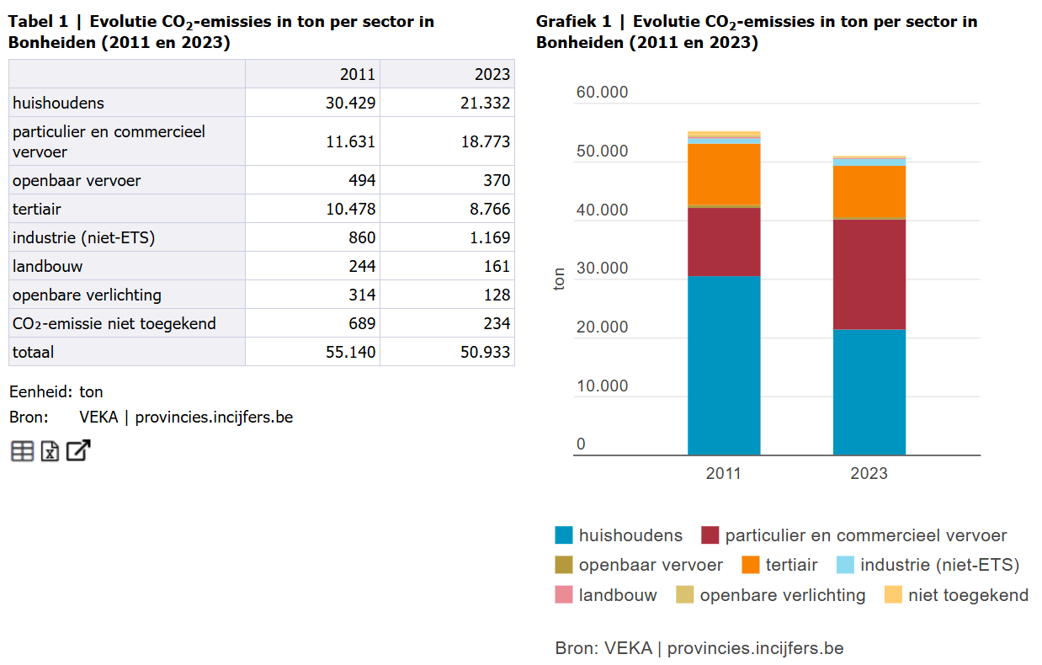

Doelstellingen LEKP

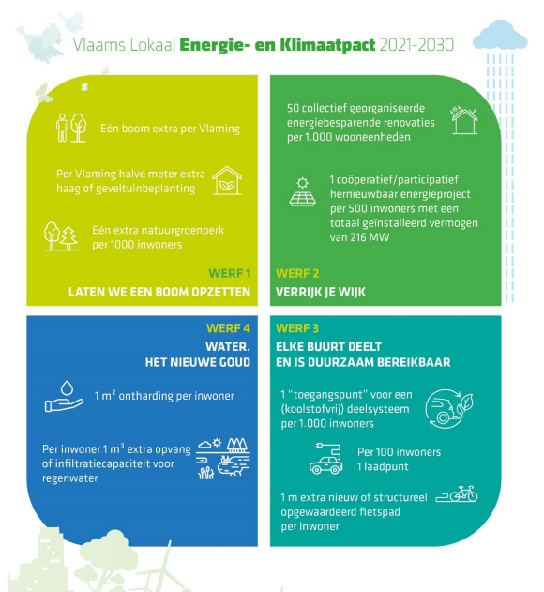
Het LEKP zette in op 4 specifieke werven en een aantal algemene doelstellingen. Werf 1: 'Laten we een boom opzetten' trekt de kaart van vergroening. Werf 2: 'Verrijk je Wijk' stimuleert duurzame renovaties en hernieuwbare energie. Werf 3: 'Elke buurt deelt en is duurzaam bereikbaar' zet in op (fossielvrije) (deel)mobiliteit. Werf 4: 'Water, het nieuwe goud' bevordert ontharding en hemelwateropvang.

Algemene doelstellingen

De algemene doelstellingen staan los van de vier opgenomen werven en bevatten een aantal doelstellingen die het lokale bestuur zelf diende te realiseren. Om deze algemene doelstellingen te behalen dient er dus niet gekeken te worden naar andere betrokken stakeholders binnen de gemeente zoals bedrijven, verenigingen, inwoners ed. om tot resultaat te komen.
Bij het ondertekenen van het LEKP verbonden de deelnemende gemeenten zich tot het ondertekenen van het Europees Burgemeestersconvenant, geen nieuwe heffingen en indexeringen op te nemen op hernieuwbare energie en geen nieuwe heffingen en indexeringen door te voeren op masten en sleuven van ELIA.
Verdere algemene doelstellingen:

Gemiddeld jaarlijkse primaire energiebesparing van 3% in eigen gebouwen

Reductie van CO2 uitstoot van eigen gebouwen en infrastructuur met 55% tegen 2030.

Als referentiejaar wordt het verbruik van 2019 genomen. In 2030 moet op deze manier een primaire energiebesparing van 26,4% t.o.v. 2019 behaald worden.
In 2025 werd de opmaak van een strategisch vastgoedplan afgerond. Dit dient een duidelijke lange termijndoelstelling en visie te bepalen voor het gemeentelijk patrimonium om te klimaatbestendig te worden. Dit plan werd opgemaakt door Mondea.

Opmaak lokaal warmte- en sloopbeleidsplan

De gemeente voorzag in 2025 in de opmaak van een bestek voor de ondersteuning bij de opmaak van een lokaal warmteplan. Deze opdracht werd gegund aan studiebureau Arcadis en werd opgestart in januari 2026. Tijdens de komende maanden volgen nog een aantal workshops die verder vorm zullen geven aan het warmteplan. In het najaar van 2026 zal deze opdracht afgerond worden.

Openbare verlichting verledden tegen 2030

In het voorjaar van 2026 werd er een herziening van het Masterplan Openbare Verlichting opgemaakt. Door gebruik te maken van de technische mogelijkheden van interactieve ledverlichting wenst de gemeente op deze manier nog verder in te zetten op een daling in het elektriciteitsverbruik.

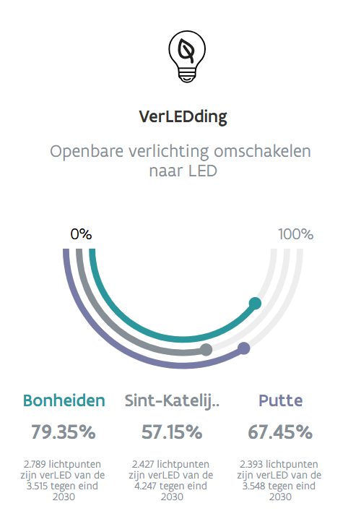
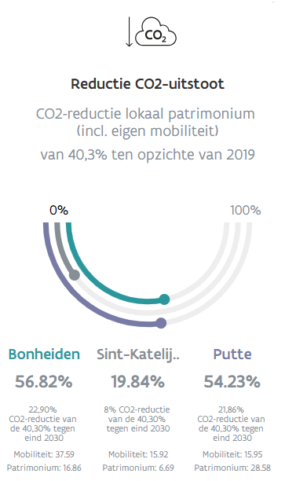

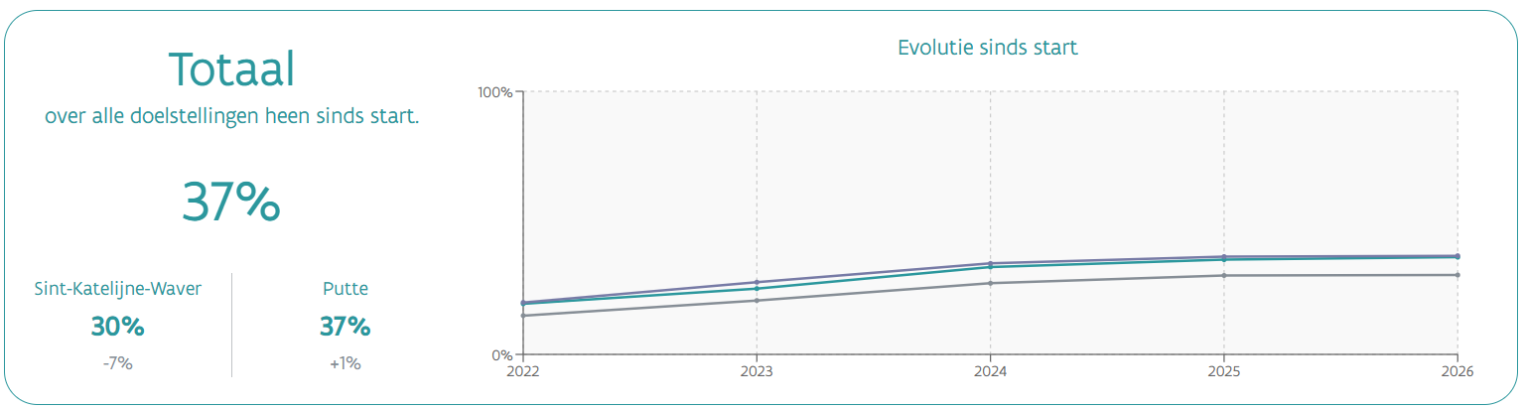
Bron: Pactportaal

Werf 1: Laten we een boom opzetten

Een extra boom per Vlaming

De gemeente Bonheiden is een groene gemeente die de nodige inspanningen wenst te blijven ondernemen om dit groene karakter te bewaren.
De doelstelling om extra bomen te planten wordt door verschillende acties mogelijk gemaakt. Acties op privaat domein zijn echter moeilijk op te nemen binnen de verantwoording van het LEKP gezien de verantwoordelijkheid hier bij de particulieren/eigenaars van de percelen is om te registreren via het Groenblauwpeil wat zelden tot niet gedaan wordt. Ook de website van het goenblauwpeil zal dit jaar ophouden te bestaan.

Jaarlijkse samenaankoop Bonheiden Boomt.

De jaarlijkse samenaankoop die ieder najaar georganiseerd wordt door de gemeente zorgt steeds voor een grote belangstelling van inwoners voor de aankoop van bomen en hagen voor de tuinen te vergroenen.
Tijdens de samenaankoop van 2025 werden er meer dan 130 bomen aangekocht.

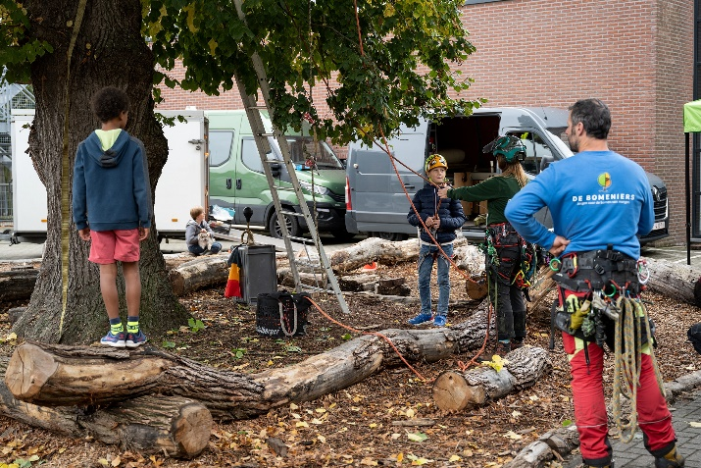
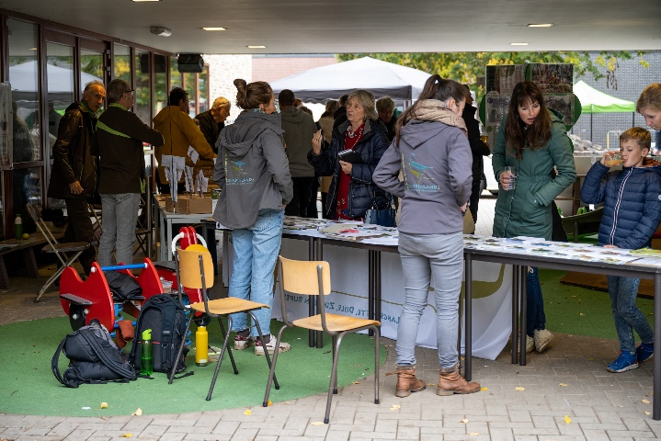

Regionaal Landschap Rivierenland en Bosgroep

Gezien het groene karakter van de gemeente doen veel inwoners ook een beroep op het Regionaal Landschap Rivierenland en de Bosgroep bij de aanplant van bomen, bos en houtkanten. Ondanks de inzet van de bosgroep in de aanplant van bosplantsoen wordt deze aanplant echter niet meegenomen in de doelstellingen van het LEKP. Voor een bosrijke gemeente is dit echter een gemiste kans om de resultaten hierin zichtbaar te maken.

Per Vlaming halve meter extra haag of geveltuinbeplanting

De doelstelling om in te zetten op extra hagen en geveltuinbeplanting wordt door middel van verschillende acties mogelijk gemaakt. Een aantal van deze acties zijn volgens de actuele registratie van data echter moeilijk op te nemen binnen de verantwoording van het LEKP gezien de verantwoordelijkheid hier bij de particulieren ligt om te registreren wat zelden tot niet gedaan wordt.

Jaarlijkse samenaankoop Bonheiden Boomt

De jaarlijkse samenaankoop die ieder najaar georganiseerd wordt door de gemeente zorgt steeds voor een grote belangstelling van inwoners voor de aankoop van bomen en hagen voor de tuinen te vergroenen.
Tijdens de samenaankoop van 2025 werden er struiken en hagen aangekocht, goed voor meer dan 575 meter aan aangelegde haag.

Een extra natuurgroenperk per 1000 inwoners

Kleine natuurgroenperken bieden ruimte voor groen op locaties waar vaak overbodige verharding aanwezig is. De gemeente wenst in te zetten op deze natuurgroenperken al zoekt het hier wel naar de juiste locaties.
Eind 2024 ontving de gemeente nog een projectsubsidie van ANB ‘Natuur in je Buurt’. Deze subsidie werd ingezet voor een natuurgroenperk te realiseren op het pleintje van de Zwarte Leeuwstraat. Voor deze transformatie werd er een participatief moment voorzien met de buurt en de Sint Mariaschool tijdens het voorjaar van 2025. In het najaar van 2025 werd dit ontwerp verder in detail uitgewerkt via de raamovereenkomst ‘Groene Oase op straat’ van de Provincie Antwerpen. De effectieve ontharding vond plaats in het voorjaar van 2026.

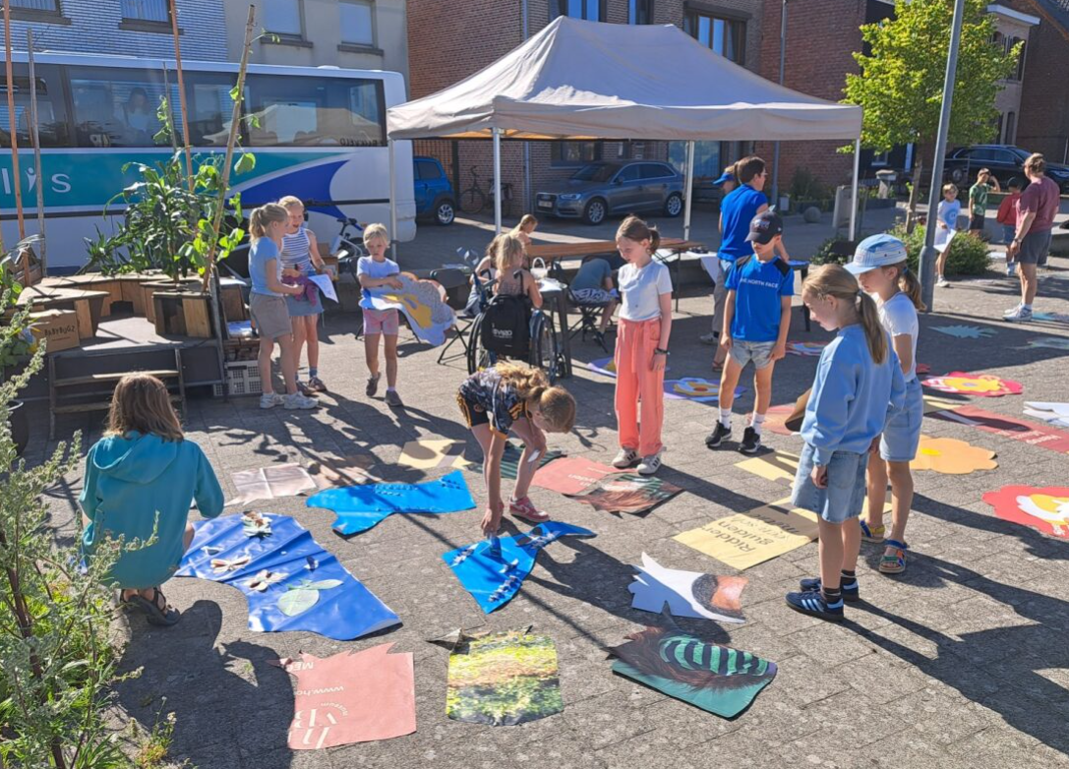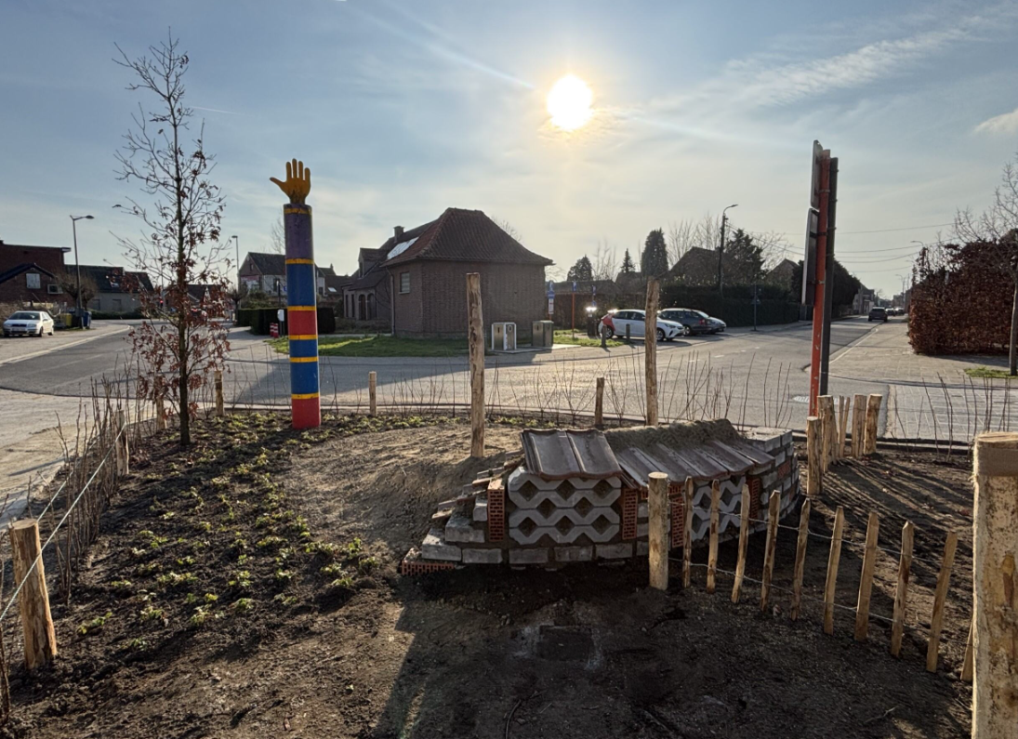

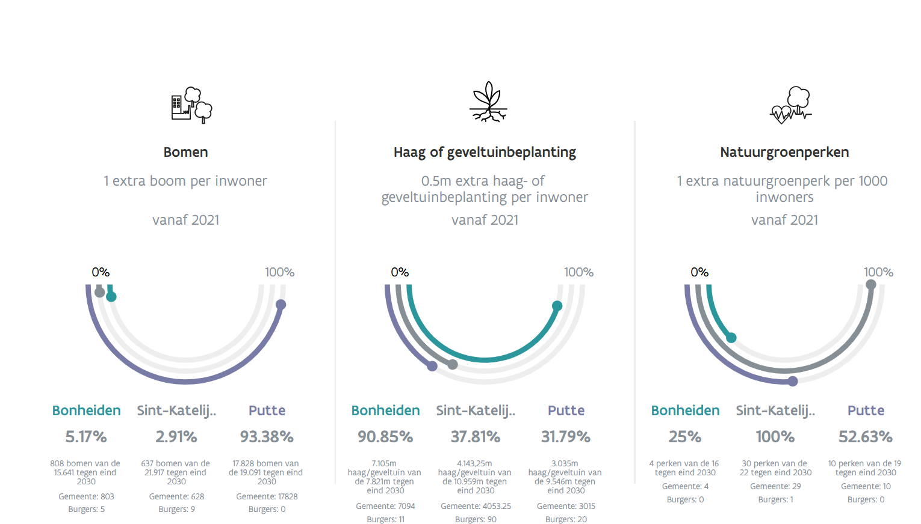

Werf 2: Verrijk je wijk

50 collectief georganiseerde energiebesparende renovaties per 1000 inwoners

Inzetten op collectieve renovaties en wijkrenovaties vraagt een grote tijdsinvestering waarbij bij voorkeur bijkomende middelen gevonden worden om deze investeringen te faciliteren.
Tijdens de afgelopen jaren werden er wel eerste stappen ondernomen om collectieve renovaties in kaart te brengen en rennovaties bij inwoners te faciliteren.
- Gemeente werkt samen met IGEMO STEKR voor het aanbieden van een renovatiecoach aan inwoners kunnen uitnodigen om op maat van de woning een renovatieadvies op te maken. Dit werd initieel opgestart vanuit het Europees project Supra dat afliep in 2024 maar de gemeente voorzag in financiële ondersteuning om dit traject verder te zetten onder de noemer van de ‘Mijn verbouwbegleiding.
- Er werden in het najaar van 2025 verschillende infoavonden rond energiebesparende investeringen georganiseerd in het gemeentehuis.
- Tijdens de afgelopen winter werden er circa 100 thermoscans uitgevoerd bij woningen in de omgeving van de Zwarte Leeuwstraat en de Putsesteenweg. Tijdens deze thermoscan werden er thermografische beelden genomen van de woning en ontvingen de bewoners een rapport op maat van hun woning.
- De gemeente organiseerde in 2024 –2025 een samenaankoop dubbele beglazing ism STEKR. Deze samenaankoop werd georganiseerd naar aanleiding van de thermoscans uit het eerste werkjaar.

1 coöperatief hernieuwbaar energieproject per 500 inwoners

De gemeente Bonheiden was pionier in onze regio om te investeren in coöperatieve hernieuwbare energieprojecten. De doelstelling om in de periode van het LEKP nog voldoende bijkomende coöperatieve projecten in de gemeente op te starten binnen het eigen gemeentelijk patrimonium zal hierdoor moeilijk te organiseren zijn al blijft de gemeente deze aanpak ondersteunen waar mogelijk investeringen in hernieuwbare energie op eigen patrimonium.
In 2026 zullen er nog coöperatieve installaties voorzien worden op de daken van de Splinter en de Sportkeet.

Op volgende gebouwen werd al geïnvesteerd in coöperatieve installaties:
Gemeentehuis (55.100 Wp)
Bib (21.760 Wp)
Blikveld (57.305 Wp)
Dodenhuisje Bonheiden (3285 Wp)
Gentiaan (2920 Wp)
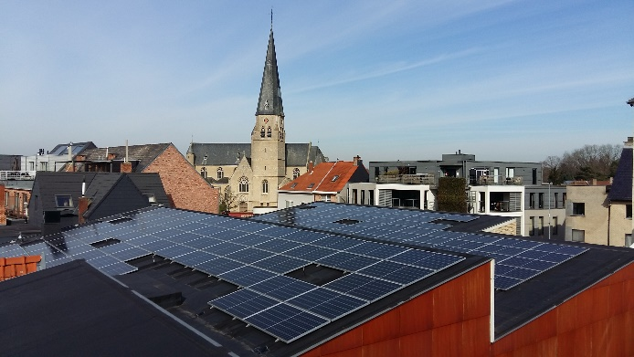
GEKKO (49.640 Wp)
GEBO ( 8030 Wp)
Imeldalaan 3 (4015 Wp)
Imeldalaan 5 (2920 Wp)
Imeldalaan 7 (6205 Wp)
Baxbos 5 (2920 Wp)
St. Martinuszaal (22.100 Wp)

Door deze investeringen in coöperatieve zonnepanelen maakte de gemeente het mogelijk aan inwoners om mee te investeren in hernieuwbare energie.
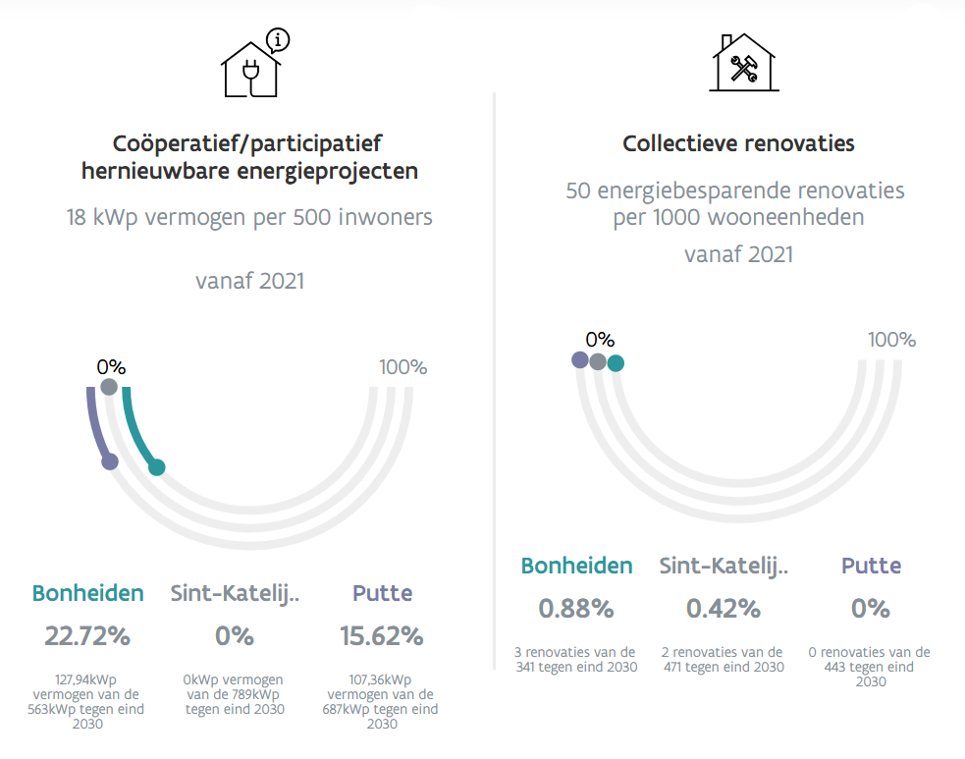

Werf 3: Elke buurt deelt en is duurzaam bereikbaar

1 toegangspunt voor een deelsysteem voor 1000 inwoners

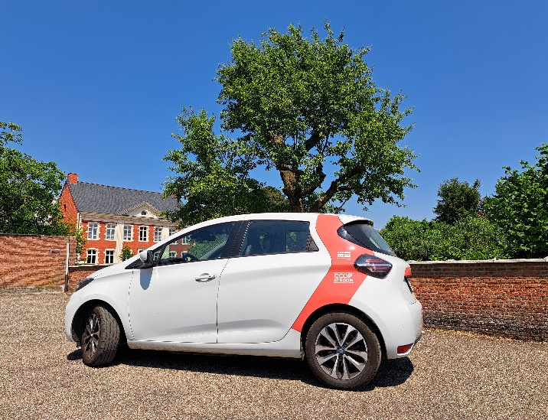
De gemeente beschikt momenteel over zes deelwagens via Klimaan (3 wagens in Bonheiden-dorp, 2 in Rijmenam en 1 wagen in de Zwarte Leeuwstraat). Bij de uitrol van deze deelwagens wordt er expliciet voor deelwagenaanbieders gekozen die inzetten op 100% elektrische mobiliteit.
In 2025 werd er voorzien in een nieuwe elektrische deelwagen in de dorpskern van Bonheiden. Dit werd op korte tijd de meest gebruikte deelwagen door inwoners.

Per 100 inwoners 1 laadpunt

De gemeente investeerde in het verleden al in eigen laadinfrastructuur onder het gemeentehuis. Door de transitie naar e-voertuigen worden deze laadpunten duidelijk meer en meer gebruikt. De gemeente zal daarvoor ook in de toekomst kijken wat mogelijk is om aan eigen gebouwen laadinfra te voorzien.
Voor de verdere uitrol naar laadinfra kijkt de gemeente alvast naar de Vlaamse uitrol van laadinfra die voor onze regio wordt opgenomen door Engie. De gemeente werkte een voorstel uit naar een aantal bijkomende strategische locaties voor openbare laadpalen. In 2024 en 2025 werden hierdoor al een aantal bijkomende laadpalen geplaatst. De gemiddelde verwerkingstijd tussen aanvraag en activatie van een nieuwe laadpaal blijft echter wel hoog, circa 9 maanden.
Een verdere uitrol van de Vlaamse uitrol via het principe ‘Paal volgt Wagen’ is voor de gemeente Bonheiden wellicht eerder beperkt zijn. Een groot aantal woningen beschikt immers over een oprit en komen op die manier niet in aanmerking om via Vlaanderen een openbare laadplaats aan te vragen voor hun omgeving.
In 2023 werd er een subsidieaanvraag Clean Power for Transport ingediend. Via dit project voorzag de gemeente in een laadplein op de parking van het Blikveld goed voor zes bijkomende laadplaatsen, waaronder een snellader. Eind 2024 kon de aanleg van het laadplein gegund worden. De uitvoering van het project werd voorzien in 2025 en kreeg heel wat aandacht vanuit externe partners en organisaties.
In het voorjaar van 2024 stelde de gemeente zich ook kandidaat voor het project R-E-FLEX. Dit project waarbij Klimaan cvso een van de partners is wenst innovatieve zonne-carporten met laadinfrastructuur en een stationaire batterij te voorzien. De gemeente wenst graag mee partner te zijn binnen dit traject een bood de mogelijkheid aan 3 locaties te onderzoeken naar mogelijkheden. Hieruit kwam de Kloosterstraat in Rijmenam als beste case naar boven. De concessieovereenkomst hiervan werd ondertussen goedgekeurd op de gemeenteraad.

1 meter extra of degelijk opgewaardeerd fietspad per inwoner

Bonheiden kent een rijk netwerk aan fietsstraten die een volwaardig alternatief vormen om de fietspaden langs de grote verbindingswegen. Bijkomend investeert de gemeente in opgewaardeerde fietspaden. De heraanleg van de Muizensteenweg is een mooi voorbeeld waarbij er een beter beschikbare fietsinfrastructuur werd aangebracht.

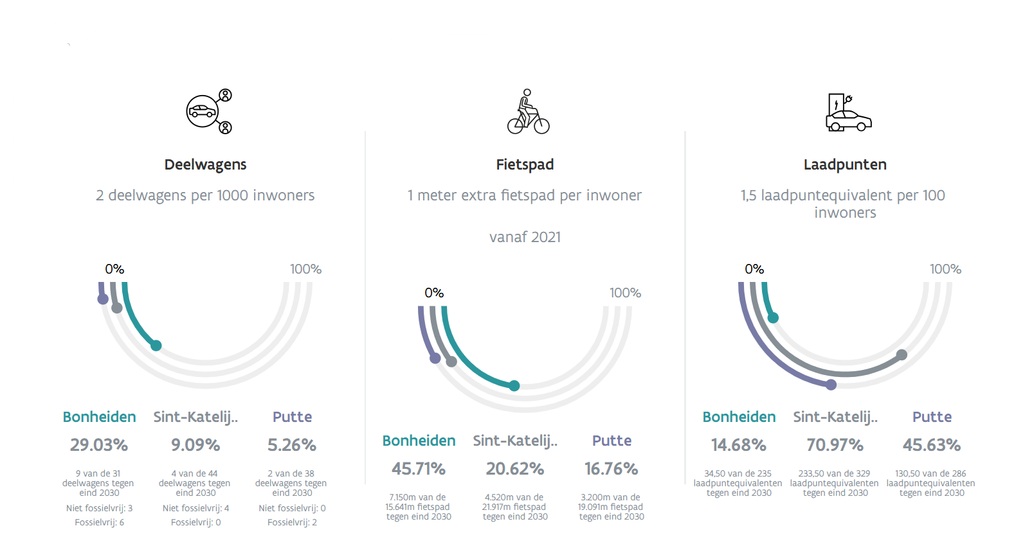

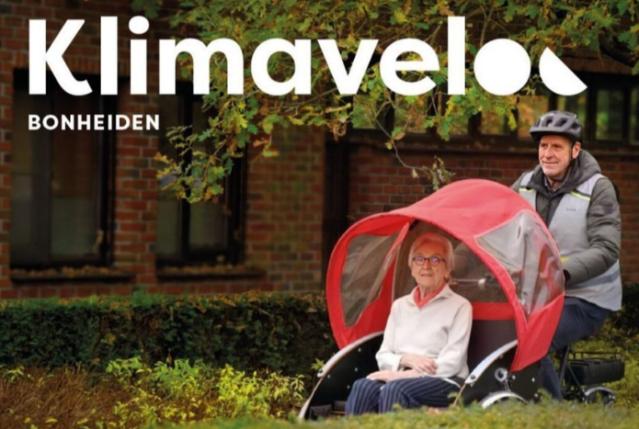
In 2024 werden achter de schermen ook de eerste stappen ondernomen voor de opstart van het project Klimavelo in Bonheiden te lanceren. Dit project van Klimaan geeft de mogelijkheid om een duurzaam mobiliteitsalternatief aan te bieden aan (tijdelijk) mindervaliden. Door samenwerking met Den Olm waarbij er een fietsriksja wordt aangeboden en de ondersteuning van de gemeente door het aanbieden van de plateaufiets en een financiële ondersteuning van 5000 euro via het klimaatbudget kan het project van start gaan in Bonheiden. Het project werd gelanceerd op 21 maart 2025. Vanaf 2026 zal het project beschikken over een bijkomende fietsriksja.

Werf 4: Water, het nieuwe goud

1m² ontharding per inwoner

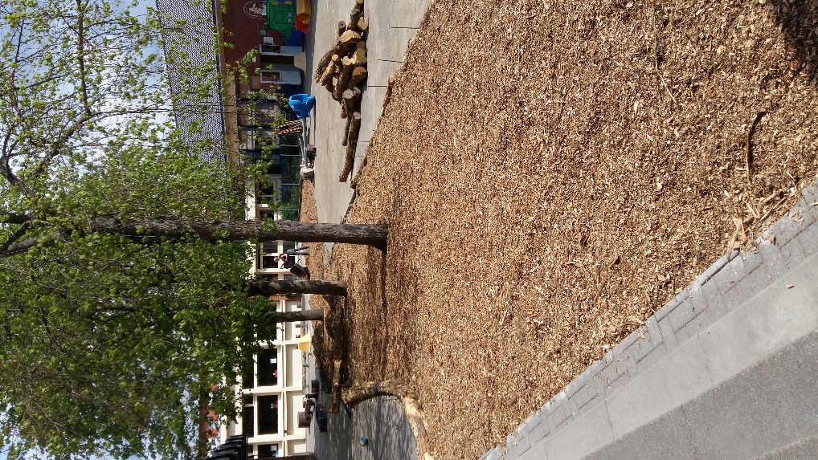
In de loop van 2024 werd er het traject ’gemeentewegen onder de loep’ gevolgd dat werd aangeboden door de Provincie Antwerpen en Breekijzer vzw. Tijdens dit traject werden de mogelijkheden in kaart gebracht om gemeentewegen bij heraanleg meer ruimte te bieden aan sociale interactie, waterinfiltratie en groen. In de loop van 2025 wenst de gemeente de eerste stappen te nemen om acties uit de nota om te zetten in praktijk.

De gemeente Bonheiden nam in 2025 voor het derde jaar deel aan het VK tegelwippen. Met deze actie vanuit het Departement Omgeving wenst de gemeente zoveel mogelijk inwoners, bedrijven en verenigingen te sensibiliseren, om te ontharden en op die manier bij te dragen aan de doelstellingen van het LEKP. Hiervoor nam de gemeente het initiatief een tegeltaxi op te starten om inwoners te ondersteunen bij ontharding op privaat domein.
In de afgelopen jaren werden er een aantal onthardingen gerealiseerd door de aanleg van natuurgroenperken. Het meest sprekende is wellicht de laatste uitvoering van het nieuwe plein in de Zwarte Leeuwstraat.

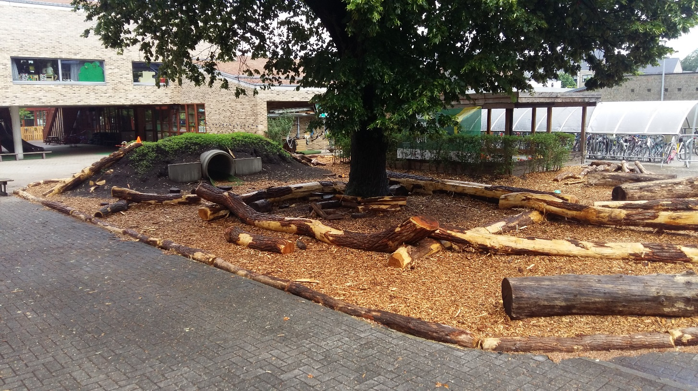

1m³ extra regenwateropvang of infiltratie per inwoner

Bij de heraanleg van de buitenomgeving van de technische uitvoeringsdienst werden er aandacht besteed aan de opvang van hemelwater voor hergebruik en werd er ook voorzien in infiltratiecapaciteit en buffering. Een gedeelte van deze opvang was echter verplicht op te nemen binnen de omgevingsvergunning van de werken.
In de komende periode zal de gemeente verder toezien om hemelwater waar mogelijk af te koppelen en op te vangen. In 2023 werd alvast geïnvesteerd in de wateropvang en recuperatie aan de Sporthal Berentrode. De overloop van deze opvang zal ook niet langer voorzien zijn in het gemend stelsel maar zal afgevoerd worden naar de gracht waardoor het kansen krijgt om te infiltreren.
In 2021 tekende de gemeente in op een samenaankoop regenwatertonnen die georganiseerd werd door Igemo. Hierop konden inwoners verschillende regenwatertonnen aankopen. Deze samenaankoop werd herhaald in 2024 – 2025. In totaal werden er tijdens deze samenaankoop een 25 –tal regenwatertonnen aangekocht goed voor een buffering van 10760 liter aan regenwater.



